**ENTREGA FINAL DO DESAFIO**

**RODRIGO MENEZES**

**UNIDADE 3**

**ANALISAR OS DADOS DO DOCUMENTO, E ELABORAR TRÊS OBJETIVOS DE CONSULTA**

1. Para esse módulo busquei criar um novo banco de dados, que tivesse informações mais viáveis para fazer consulta. Assim utilizei o site <https://www.mockaroo.com/> para criar um banco de dados com os itens pontuados abaixo:

* Id
* primeiro_nome
* ultimo_nome
* sexo
* empresa
* departamento
* idioma

1. Criando um banco de dados com 500 cadastros, de modo a fazer busca e ter variações bem como analisar o tempo de busca no banco.

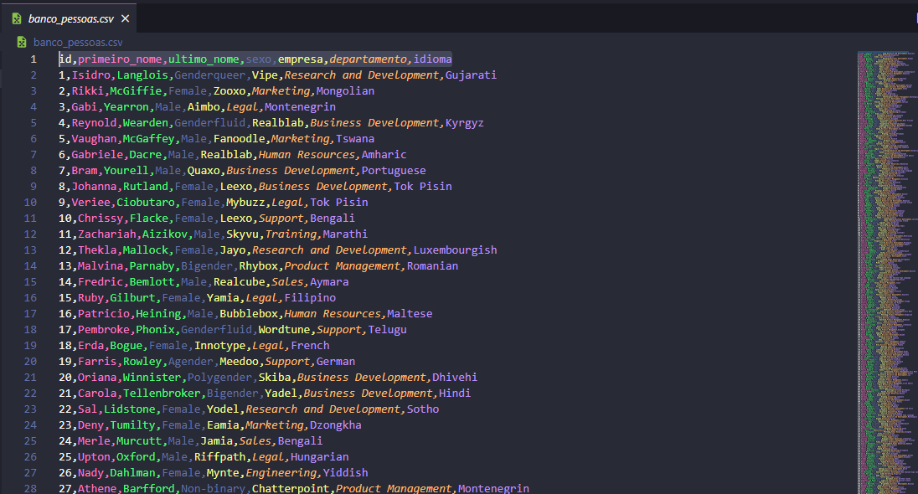

1. Em seguida criei um Banco de Dados TrabalhoFullture e uma collection Pessoas.

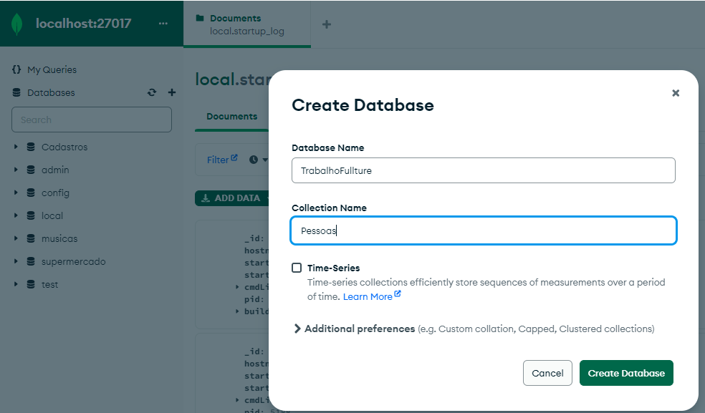

1. Fiz a importação para a collection do MongoDB:

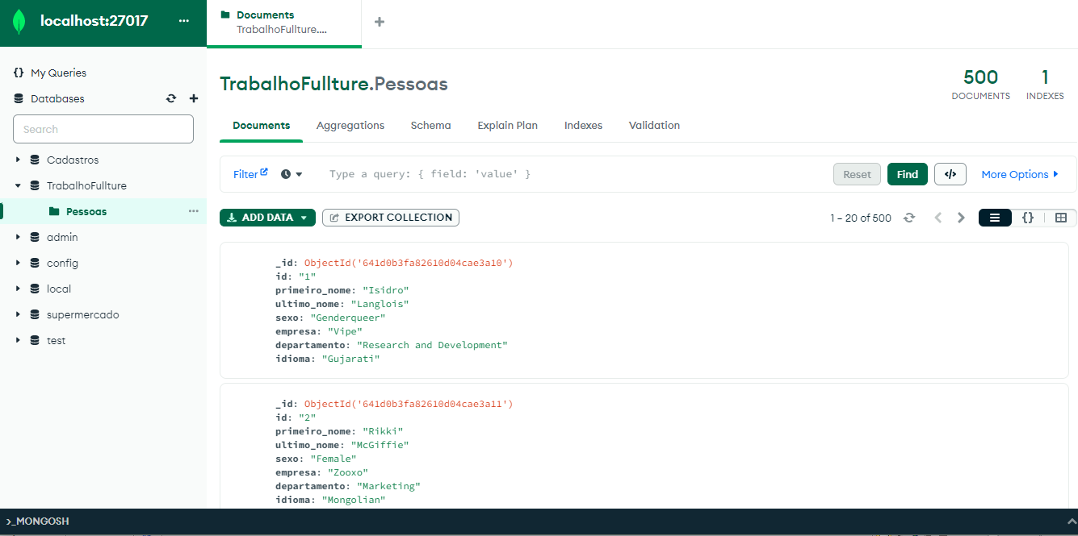

1. Agora elaborei três objetivos de consulta em cima desse banco de dos.

* **Consulta A:** Informar quantas pessoas são do sexo Male (masculino)
* **Consulta B:** Informar quantas pessoas trabalham no departamento de Support
* **Consulta C:** Informar quantas pessoas e quais pessoas falam o idioma Portuguese

**CONSULTA – A (INFORMAR QUANTAS PESSOAS SÃO DO SEXO MASCULINO)**

* Utilizei o código abaixo para trazer todas as pessoas do sexo masculino:

db.Pessoas.find({ sexo: 'Male' }) 'Male' })

* Porém o objetivo é ter o número de pessoas, assim utilizei o código abaixo:

db.Pessoas.find({ sexo: 'Male' }).count()

* Com total de 219 cadastros:

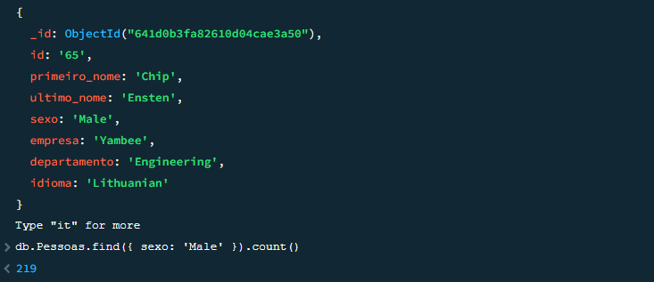

* Para medir a performance da consulta utilizei o código:

db.Pessoas.find({ sexo: 'Male' }).explain("executionStats")

* A pesquisa trouxe as seguintes informações:

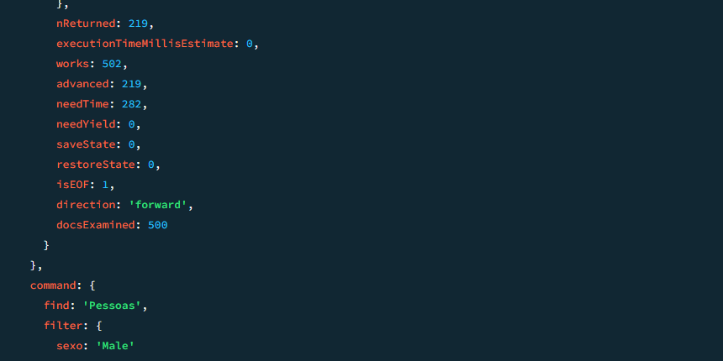

**CONSULTA B – (INFORMAR QUANTAS PESSOAS TRABALHAM NO SETOR DE SUPPORT)**

* Para essa consulta utilizei o código:



* Que me retornou 37 pessoas neste setor.
* Fazendo a análise de performance:

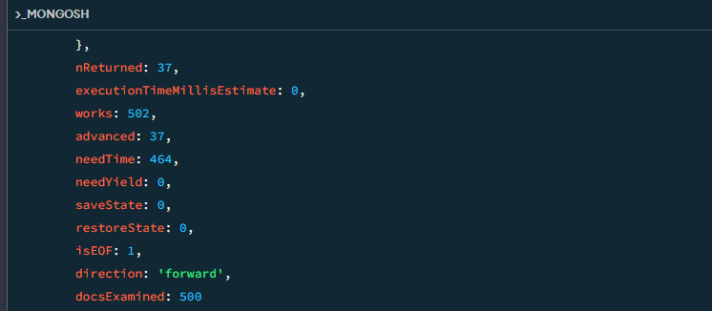

**CONSULTA C - INFORMAR QUANTAS PESSOAS E QUAIS PESSOAS FALAM O IDIOMA PORTUGUESE**

* Para essa consulta utilizei o código:

**db.Pessoas.find({ idioma: 'Portuguese' })**

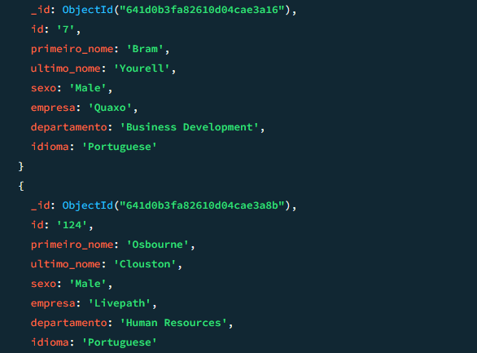

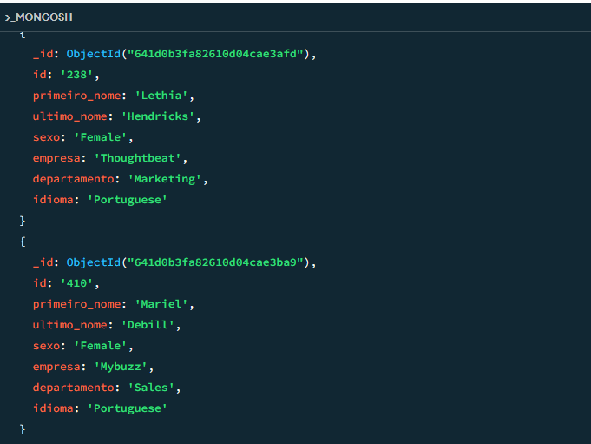

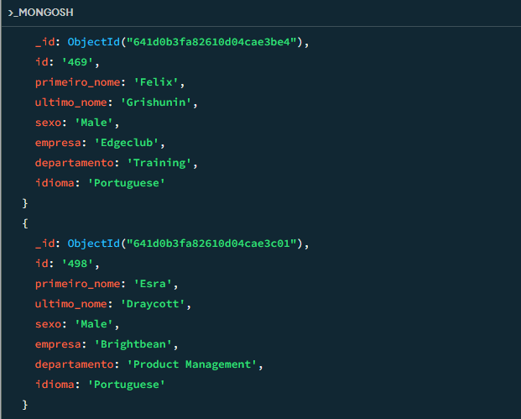

* **E para quantificar a quantidade de registros inseri o .count() ao final**

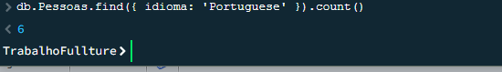

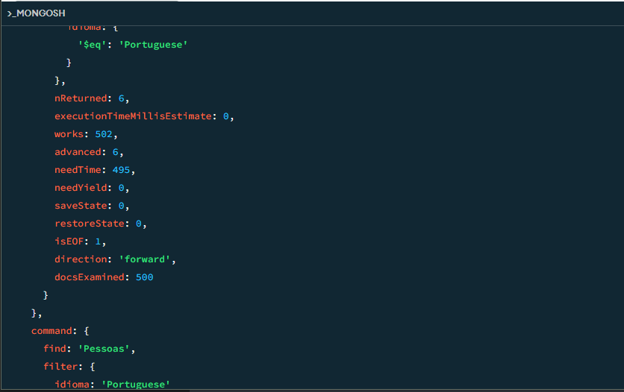

**UNIDADE 4**

Dando continuidade ao trabalho da unidade 4, utilizei o mesmo banco de dados já criado e apresentado na unidade anterior, e seguindo a sequencia:

* Primeiro vou criar o índice de sexo, para fazer uma primeira triagem. Para isso utilizei o código:

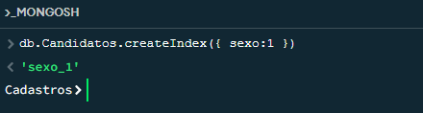

E assim foi criado o índice sexo_1

* Usei o código para fazer a busca pelo índice



E o índice do sexo_1 foi vencedor no procedimento de busca

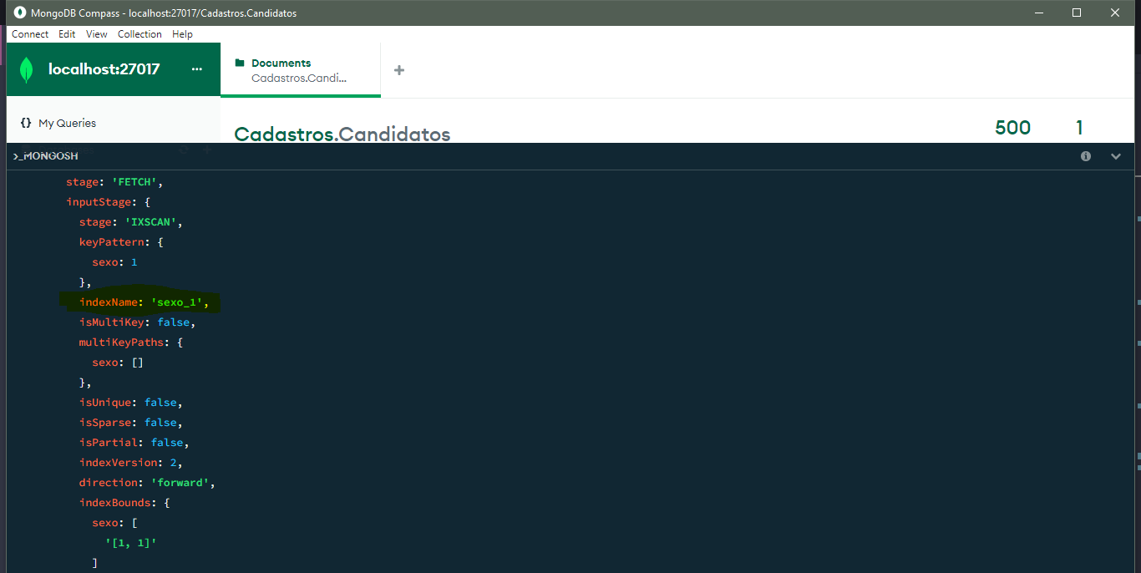

Agora irei criar mais 2 (dois) índices conforme as buscas feitas na unidade 3. Abaixo a consulta dos índices criados:

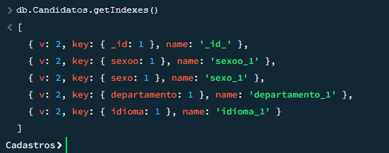

E apaguei um índice digitado errado:

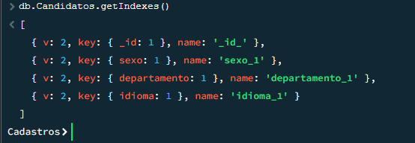

Agora fazer uma busca por idioma, primeiro busquei quantos registro tenho de pessoas da língua Português, e temos 6 registros:



Fiz a busca para listar:

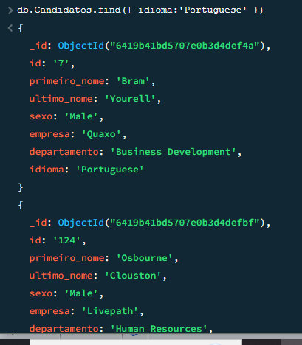

E pude perceber uma velocidade de busca muito maior, fazendo com que na busca por registros de pessoas do idioma português ao invés de percorrer todo o banco de dados, fez uma pesquisa somente nos campos de idioma.